SVEUČILIŠTE U ZAGREBU

FAKULTET ORGANIZACIJE I INFORMATIKE

V A R A Ž D I N

**Lucija Bagić,**

**Franjo Jerković,**

**Daria Alilović**

**Link na github stranicu****: https://github.com/lucbagic/Dostavi-frende**

DOSTAVI FRENDE

PROJEKTNA DOKUMENTACIJa

Varaždin, 2018.

SVEUČILIŠTE U ZAGREBU

FAKULTET ORGANIZACIJE I INFORMATIKE

V A R A Ž D I N

**Lucija Bagić**

**Frano Jerković**

**Daria Alilović**

DOSTAVI FRENDE

PROJEKTNA dOKUMeNTACIJA

Mentor:

Dr.sc. BorisTomaš

Varaždin, studeni 2018

Sadržaj

1. Aplikacija Dostavi frende

Putem projektne dokumentacije se prikazuju sve važne informacije o ovom projektu. Android aplikacija je namjenjena slobodnoj upotrebi i bazirana je na ponuda i potražnja konceptu. Aplikacija je pojednostavljeni oblik već postojećih aplikacija na tržištu koja ima ponudu dostavljanja namirnica na vrata uz neku naknadu. U ovoj aplikaciji se ukida dio gdje je ona u vlasništvu neke firme već ju ljudi mogu slobodno koristiti na svoju odgovornost kroz oslanjanje na pozitivne ocjene korisnika (npr. BlaBlaCar).

* 1. Metodologija izrade aplikacije

Kod izrade mobilne aplikacije odlučili smo se na korištenje najpopularnijeg pristupa koja je agilna metodologija razvoja ''SCRUM''. U projektnoj dokumentaciji se nalazi sve vezano za SCRUM. Za provođenje odabrane metodologije koristimo „Trello“. Link na prvi sprint: <https://trello.com/b/lxlmlE8P/sprint-1>

Proces je podjeljen na sprintove, čiji broj ćemo odrediti kroz projekt s obzirom na njegovu složenost. Svaki sprint će biti razrađen u dogovoru između članova tima i zadaci će se podjednako podijeliti.

* 1. Projektni tim

Tim čine tri člana. Pošto tim nema veći broj članova svi ćemo podjednako sudjelovati u projektu bez nekog posebnog dijeljenja uloga. Određivanje funkcionalnosti i dodjeljivanje zadataka ćemo napraviti međusobno kroz projekt u skladu kako budemo učili kroz vrijeme. Kako je tim sastavljen od samo tri člana imamo mogućnost više se sastajati kako bi se dogovarali oko projekta.

1. Funkcionalnosti aplikacije

|  |  |  |
| --- | --- | --- |
|  | Funkcionalnosti | Opis |
| 1. | Prijava korisnika | Za korištenje aplikacije najprije potrebna je prijava korisnika. Ukoliko korisnik nije registriran može to obaviti klikom na registraciju. |
| 2. | Registracija korisnika | Registracijom se kreira novi korisnički račun spremanjem potrebnih informacija u bazu. |
| 3. | Pretraživanje aktivnih/slobodnih korisnika | Kada se korisnik prijavi omogućeno mu je pretraživanje slobodnih korisnika za određeni grad na određeni datum. Može vidjeti kada koji korisnik može obaviti mu željenu uslugu. |
| 4. | Ponuda usluge dostavljanja | Također korisnik može ponuditi da obavi neku uslugu za određeni grad u vrijeme kada je slobodan za određeni datum. |
| 5. | Chat | Chat razgovori služe za uspostavu komunikacije između korisnika za detaljne upute izvršavanja usluge. |
| 6. | Recenzija korisnika | Prilikom uspješno ili neuspješno obavljene usluge korisnici međusobno mogu ostaviti ocijenu i komentar za obavljenu uslugu (npr. Ivo Ivic je uspješno obavio kupovinu namirnica. Preporučam 😊 ) |
| 7. | Profil korisnika | Klikom na profil korisnik može vidjet svoje informacije te ih izmijenjivati. |

Tablica 1 Popis funkcionalnosti

1. Planiranje projekta
   1. Podjela po sprintovima

Projekt se radi u periodu od jednog semestra na kolegiju Analiza i razvoj programa. Okvirno ćemo predvidjeti za svaki sprint oko 3 tjedna, iako je to podložno promjeni jer još nismo upoznati s programiranjem u Android Studiju pa ne možemo još točno procjeniti koliko će nam trebati za svaku funkcionalnost.

|  |  |  |  |
| --- | --- | --- | --- |
| Prioritet | Funkcionalnost | Sprint | Procjena (h) |
| 1. | Početne aktivnosti i planiranje – kreiranje projekta i dokumentacije | 1 | 25 |
| 2. | Prijava korisnika | 2 | 5 |
| 3. | Registracija korisnika | 2 | 7 |
| 4. | Pretraživanje aktivnih/slobodnih korisnika | 2 | 20 |
| 5. | Ponuda usluge dostavljanja | 3 | 20 |
| 6. | Chat | 3 | 25 |
| 7. | Recenzija korisnika | 4 | 20 |
| 8. | Profil korisnika | 4 | 15 |

Tablica 2 Product backlog

* 1. Prvi sprint

Prvi sastanak je održan 11.10.2018. Osmišljen je projekt i razmjenile su se ideje o funkcionalnostima i načinu rada aplikacije. U prvom sprintu je kreiran početni projekt i započet je rad na dokumentaciji. Prvi sprint je trajao 3 tjedna i završava se 14. 11.

**Početne aktivnosti i planiranje (prvi sprint)**

|  |  |  |  |
| --- | --- | --- | --- |
| Prioritet | Task | Effort (h) | Spent |
| 1. | Kreiranje inicijalnog projekta | 1 | 1 |
| 2. | Istraživanje načina implementacije sa Firebaseom | 3 | 3 |
| 3. | Dodavanje Firebase u projekt | 1 | 1 |
| 4. | Izrada mockupa | 3 | 3 |
| 5. | Osmišljavanje dizajna baze podataka | 5 | 5 |
| 6. | Izrada modula | 1 | 1 |
| 7. | Izrada projektne dokumentacije | 3 | 3 |
| 8. | Izrada tehničke dokumentacije | 3 | 3 |
| 9. | Izrada class dijagrama | 5 | 5 |
|  | **Sve ukupno** | 25 | 25 |

Tablica 3 Prvi sprint backlog

1. Mockup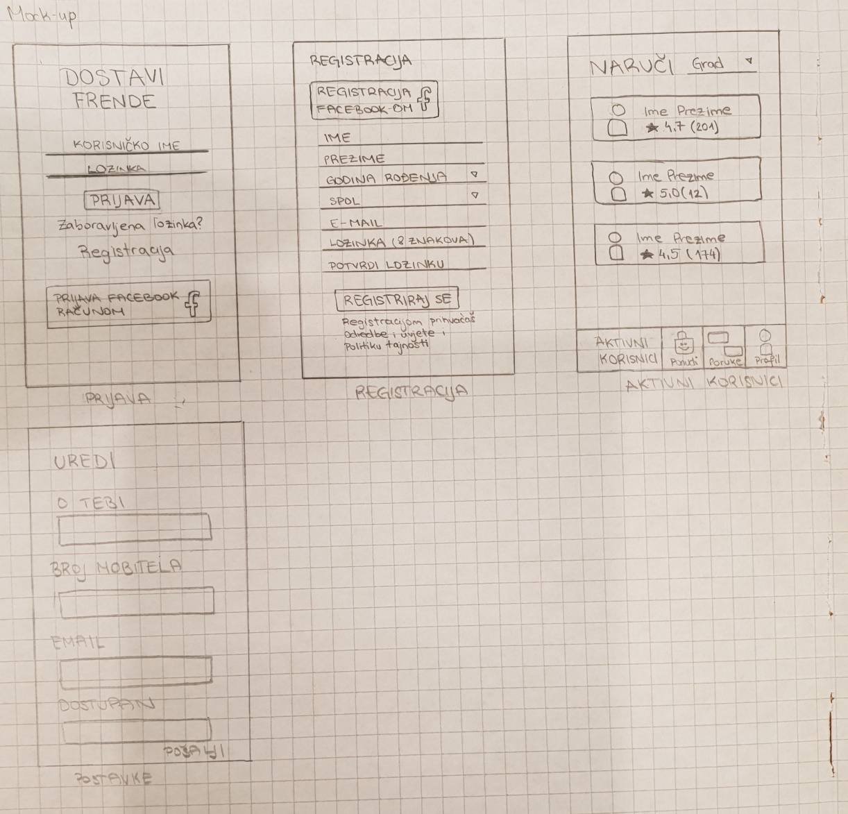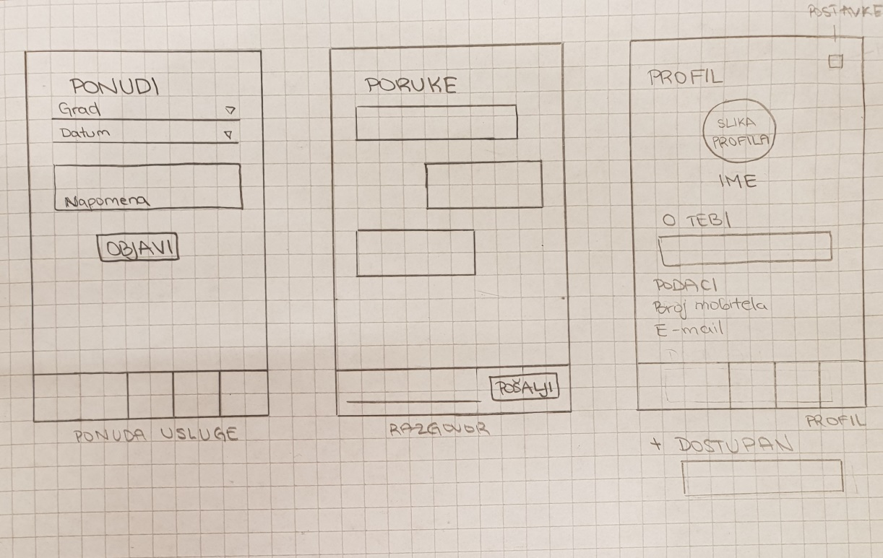

Slika 1 Mockup Dostavi frende

Prethodne slike predstavljaju mockup aplikacije. Iz slika se jasno vidi što aplikacija nudi i koje će se radnje moći obavljati putem nje. Imamo uobičajnu prijavu i registraciju. Mogućnost nuđenja usluge i zatim pregled aktivnih korisnika. Postoji i profil korisnika koji još nudi mogućnost promjene postavki. Jednom kad se na stranici aktivni korisnici pritisne korisnik on vodi na njegov profil gdje se vidi osobna poruka korisnika i onda se moguće javiti tom korisniku u razgovore i dogovoriti se sve oko usluge. Još ćemo dadati i ocijenjivanje korisnika.

**Sprint backlog chart**